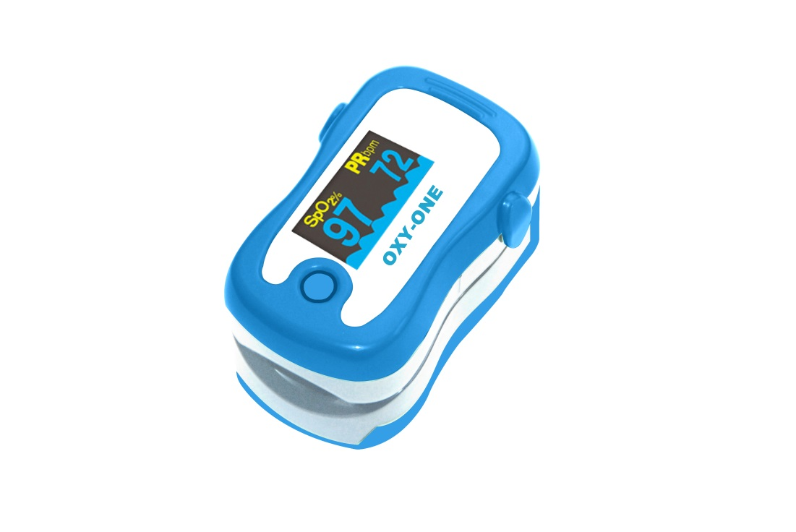 

*Vous présente la nouvelle génération de l’OXY-ONE*

Oxymètre de pouls compact automatique écran couleur

OXY-ONE / **Ref : OXY001**

* Oxymètre de pouls mesurant la Sp02 et les pulsations cardiaques
  + Intervalle de mesure Sp02 :35-100%
  + Intervalle de mesure pulsations :30 – 250 BPM
* Mise en Marche / Arrêt Automatique
* Ecran Couleur OLED
* Changement d’orientation de l’écran à partir du bouton
* Certificat CE, et norme électromagnétique IEC60601-1-2
* Poids : 50 g avec 2 batteries AAA
* 30 heures d’autonomie avec indicateur batterie faible
* Fourni avec une dragonne, housse de rangement et deux batteries AAA
* Code ACL : 5168046
* Garantie 2 ans

[**FRAFITO**](mailto:FRAFITO) **–** 84 Corniche Fleurie – 06200 Nice – France -

Tel : 04 93 72 53 54 - Fax : 04 93 21 03 83 - Email : [infos@frafito.net](mailto:infos@frafito.net) / www.frafito.net